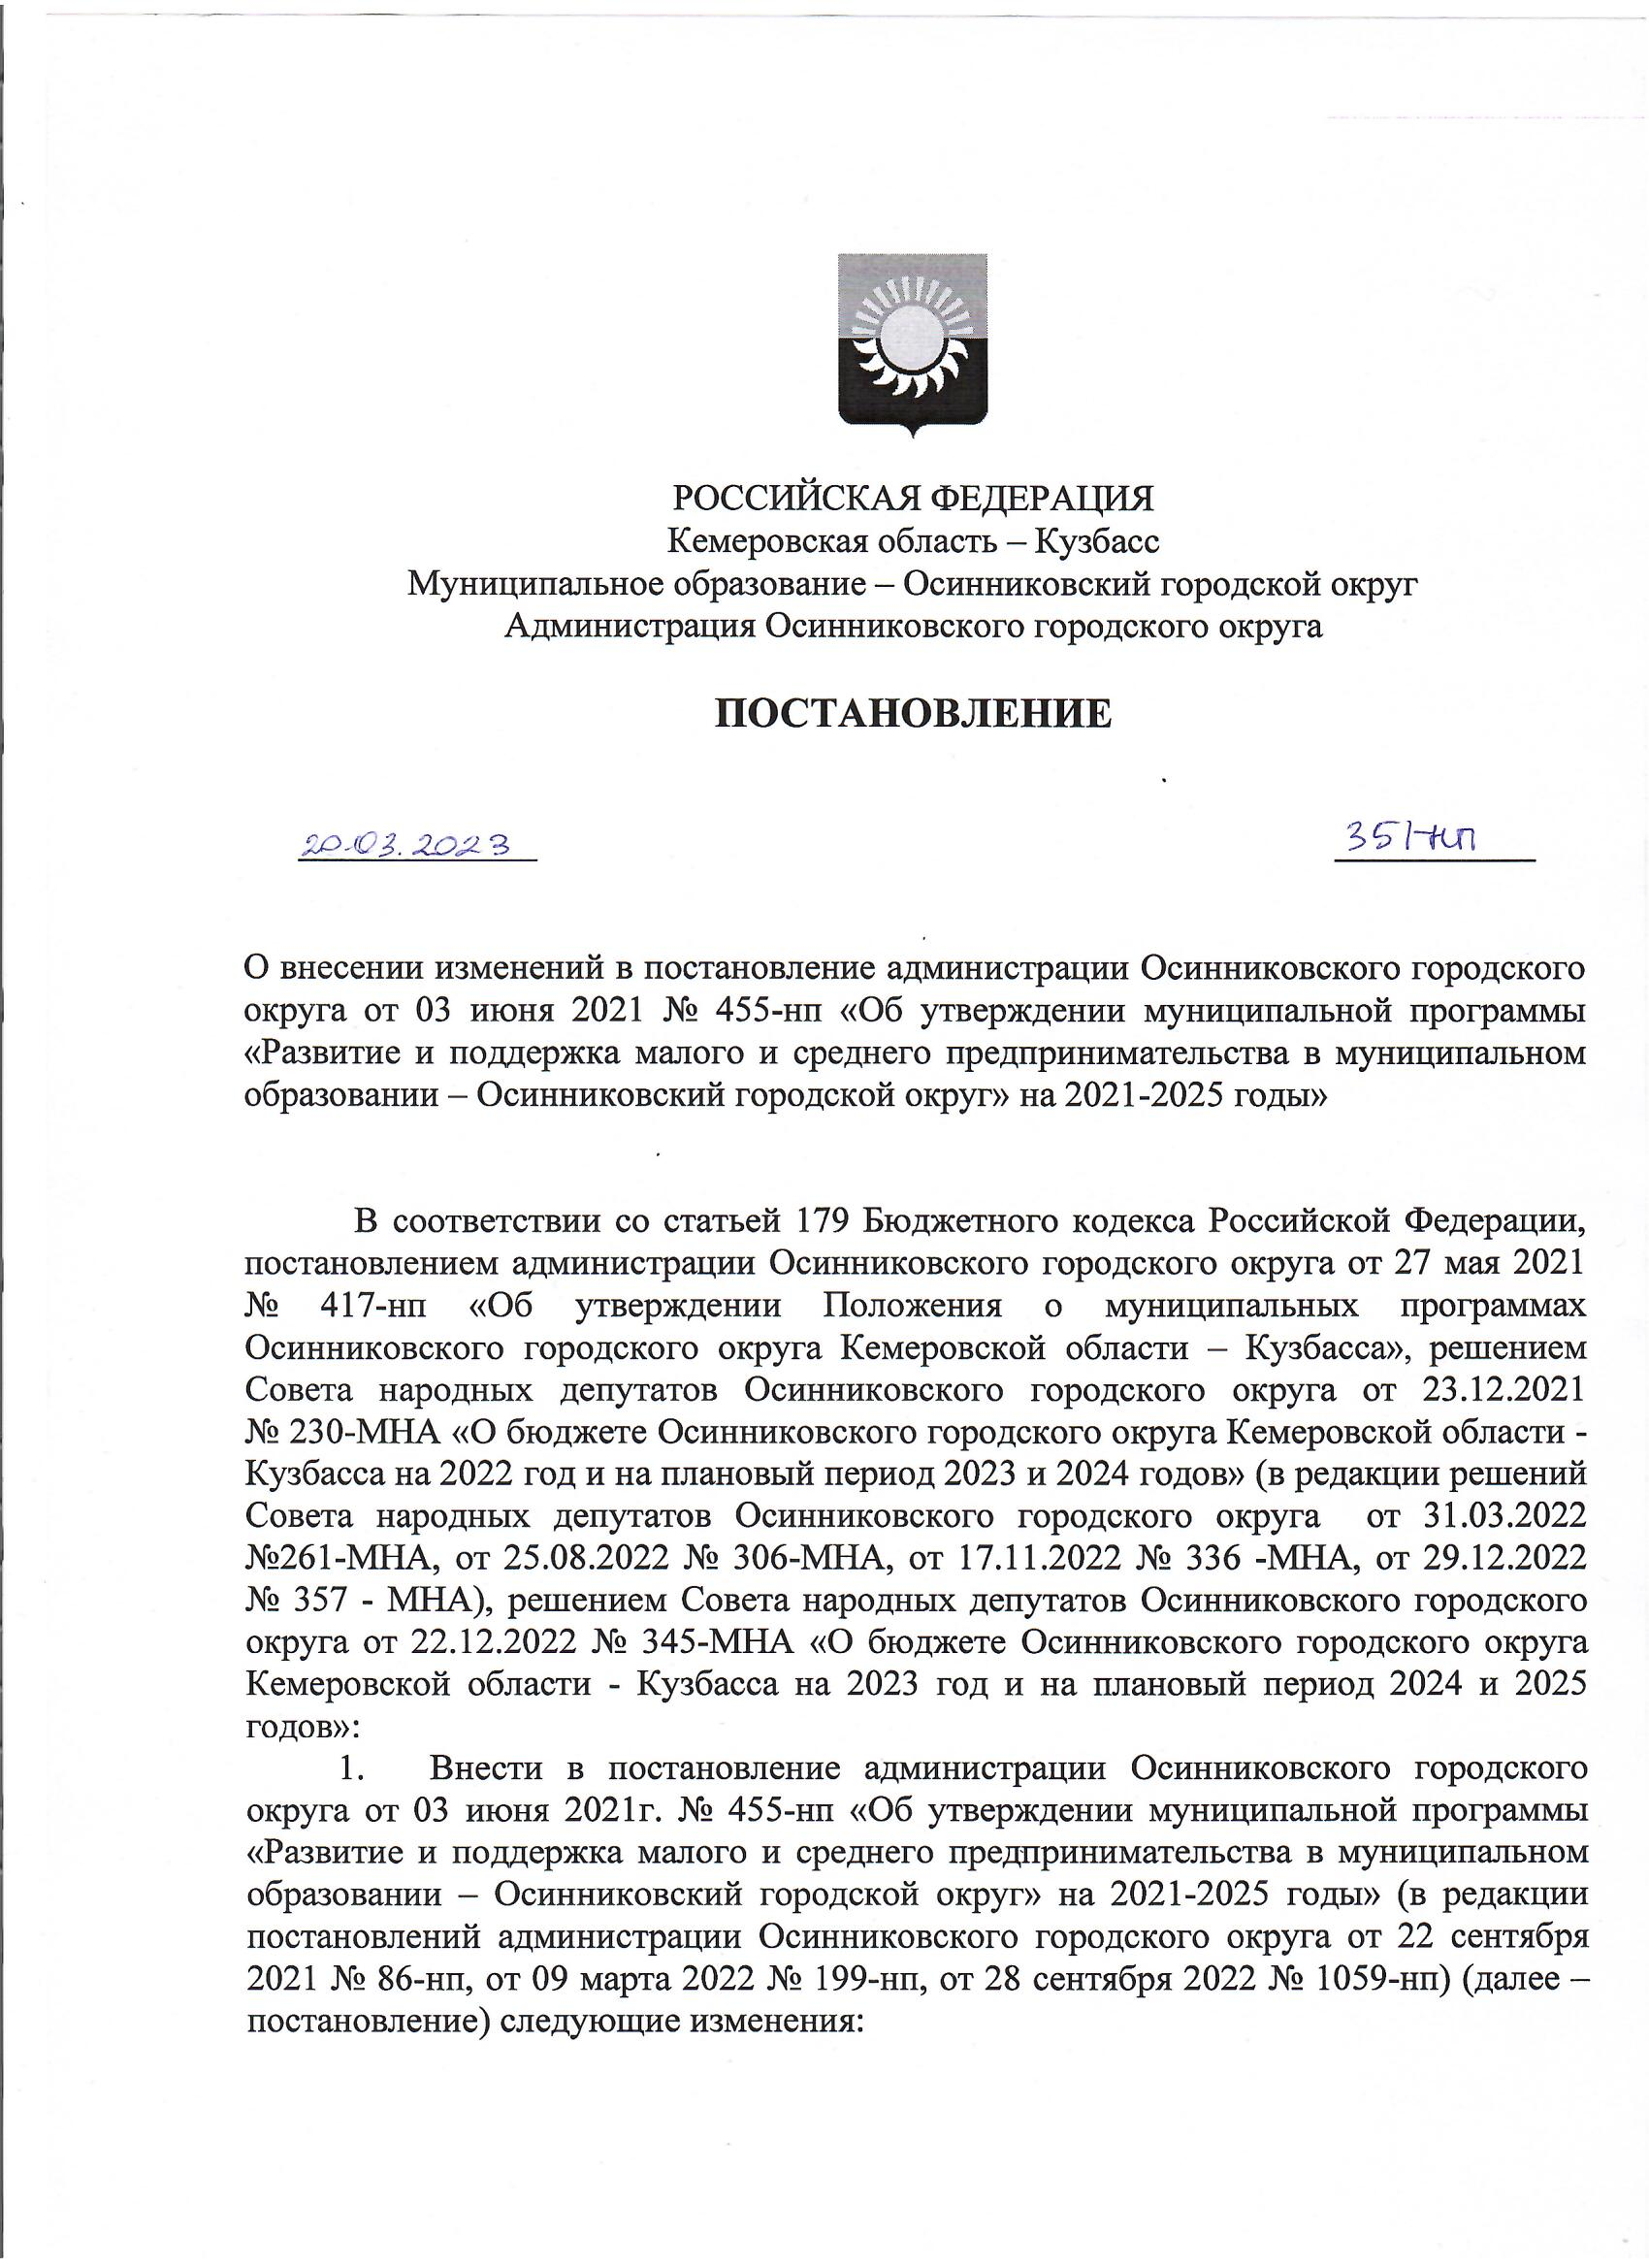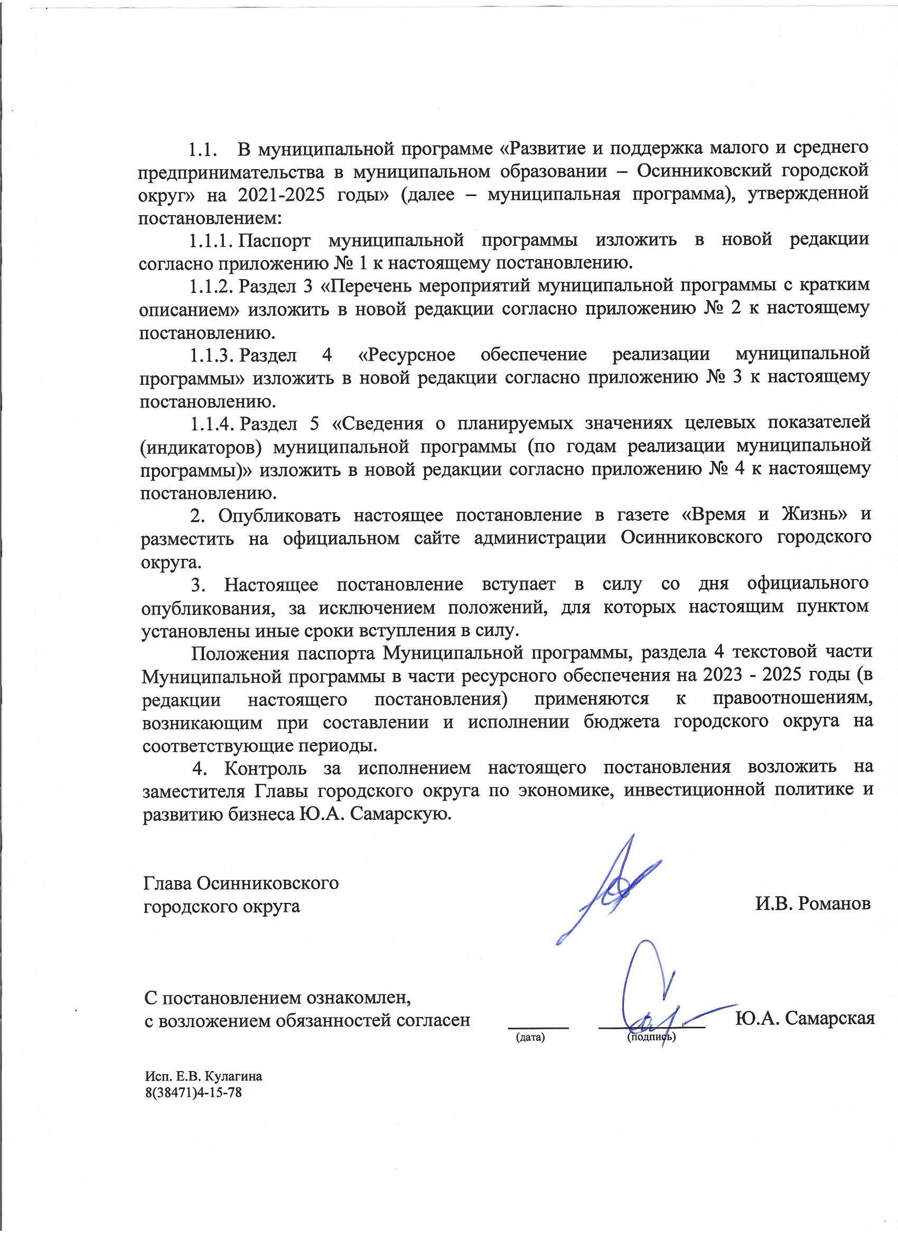

РОССИЙСКАЯ ФЕДЕРАЦИЯ
Кемеровская область – Кузбасс
Муниципальное образование – Осинниковский городской округ
Администрация Осинниковского городского округа

ПОСТАНОВЛЕНИЕ

20.03.2023 351-нп

О внесении изменений в постановление администрации Осинниковского городского округа от 03 июня 2021 № 455-нп «Об утверждении муниципальной программы «Развитие и поддержка малого и среднего предпринимательства в муниципальном образовании – Осинниковский городской округ» на 2021-2025 годы»

В соответствии со статьей 179 Бюджетного кодекса Российской Федерации, постановлением администрации Осинниковского городского округа от 27 мая 2021 № 417-нп «Об утверждении Положения о муниципальных программах Осинниковского городского округа Кемеровской области – Кузбасса», решением Совета народных депутатов Осинниковского городского округа от 23.12.2021 № 230-МНА «О бюджете Осинниковского городского округа Кемеровской области - Кузбасса на 2022 год и на плановый период 2023 и 2024 годов» (в редакции решений Совета народных депутатов Осинниковского городского округа от 31.03.2022 №261-МНА, от 25.08.2022 № 306-МНА, от 17.11.2022 № 336 -МНА, от 29.12.2022 № 357 - МНА), решением Совета народных депутатов Осинниковского городского округа от 22.12.2022 № 345-МНА «О бюджете Осинниковского городского округа Кемеровской области - Кузбасса на 2023 год и на плановый период 2024 и 2025 годов»:
- Внести в постановление администрации Осинниковского городского округа от 03 июня 2021г. № 455-нп «Об утверждении муниципальной программы «Развитие и поддержка малого и среднего предпринимательства в муниципальном образовании – Осинниковский городской округ» на 2021-2025 годы» (в редакции постановлений администрации Осинниковского городского округа от 22 сентября 2021 № 86-нп, от 09 марта 2022 № 199-нп, от 28 сентября 2022 № 1059-нп) (далее – постановление) следующие изменения:
  - В муниципальной программе «Развитие и поддержка малого и среднего предпринимательства в муниципальном образовании – Осинниковский городской округ» на 2021-2025 годы» (далее – муниципальная программа), утвержденной постановлением:
    - Паспорт муниципальной программы изложить в новой редакции согласно приложению № 1 к настоящему постановлению.
    - Раздел 3 «Перечень мероприятий муниципальной программы с кратким описанием» изложить в новой редакции согласно приложению № 2 к настоящему постановлению.
    - Раздел 4 «Ресурсное обеспечение реализации муниципальной программы» изложить в новой редакции согласно приложению № 3 к настоящему постановлению.
    - Раздел 5 «Сведения о планируемых значениях целевых показателей (индикаторов) муниципальной программы (по годам реализации муниципальной программы)» изложить в новой редакции согласно приложению № 4 к настоящему постановлению.
2. Опубликовать настоящее постановление в газете «Время и Жизнь» и разместить на официальном сайте администрации Осинниковского городского округа.
3. Настоящее постановление вступает в силу со дня официального опубликования, за исключением положений, для которых настоящим пунктом установлены иные сроки вступления в силу.
Положения паспорта Муниципальной программы, раздела 4 текстовой части Муниципальной программы в части ресурсного обеспечения на 2023 - 2025 годы (в редакции настоящего постановления) применяются к правоотношениям, возникающим при составлении и исполнении бюджета городского округа на соответствующие периоды.
4. Контроль за исполнением настоящего постановления возложить на заместителя Главы городского округа по экономике, инвестиционной политике и развитию бизнеса Ю.А. Самарскую.

Глава Осинниковского
городского округа И.В. Романов

С постановлением ознакомлен,
с возложением обязанностей согласен Ю.А. Самарская
(дата) (подпись)

Исп. Е.В. Кулагина
8(38471)4-15-78

Приложение № 1
к постановлению администрации Осинниковского городского округа
от 20.03.2023 № 351-нп

Паспорт
муниципальной программы
«Развитие и поддержка малого и среднего предпринимательства в муниципальном образовании – Осинниковский городской округ»
на 2021-2025 годы

Наименование муниципальной  программы | «Развитие и поддержка малого и среднего предпринимательства в муниципальном образовании – Осинниковский городской округ» на 2021-2025 годы
Директор муниципальной программы | Заместитель Главы городского округа по экономике, инвестиционной политике и развитию бизнеса
Ответственный исполнитель (координатор) муниципальной программы | Отдел содействия малому и среднему предпринимательству администрации Осинниковского городского округа.
Исполнители муниципальной программы | Администрация Осинниковского городского округа, Отдел содействия малому и среднему предпринимательству администрации Осинниковского городского округа, Отдел по потребительскому рынку и защите прав потребителей, Фонд развития и сопровождения бизнеса Осинниковского городского округа
Региональные проекты, реализуемые в рамках муниципальной программы | -
Цели муниципальной программы | Популяризация предпринимательства среди различных групп населения;  Обеспечение доступа субъектов малого и среднего предпринимательства к финансовым ресурсам;  Содействие развитию МСП на территории Осинниковского городского
Задачи муниципальной программы | Формирование позитивного образа предпринимательства как важного фактора экономико-социального прогресса городского округа.  Привлечение финансовых ресурсов в сферу развития малого и среднего бизнеса.  Финансовое обеспечение деятельности Фонда развития и сопровождения бизнеса Осинниковского городского округа
Срок реализации муниципальной программы | 2021-2025 годы
Объемы и источники финансирования муниципальной программы в целом и с разбивкой по годам ее реализации | Общий объем финансирования – 3709,4 тыс. руб., в том числе, тыс.руб.:  2021 год – 150,0  2022 год – 971,1  2023 год – 1308,3  2024 год – 640,0  2025 год – 640,0  Из них:  - Средства бюджета городского округа – 2059,4 тыс. руб. в том числе по годам реализации, тыс. руб.:  -2021 год - 0  -2022 год – 771,1  -2023 год – 1008,3  -2024 год – 140,0  -2025 год – 140,0  Иные не запрещенные законодательством источники:  - средства юридических и физических лиц – 1650,0 тыс. руб., в том числе по годам реализации, тыс. руб.:  -2021 год – 150,0  -2022 год – 200,0  -2023 год – 300,0  -2024 год – 500,0  -2025 год – 500,0
Ожидаемые конечные результаты реализации муниципальной программы | - Изменение отраслевой структуры малого и среднего предпринимательства городского округа в сторону увеличения числа малых предприятий, осуществляющих деятельность в приоритетных отраслях экономики муниципального образования;  - Увеличение доли среднесписочной численности работников (без внешних совместителей) малых и средних предприятий в среднесписочной численности работников (без внешних совместителей) всех предприятий и организаций до 27,9%, в том числе по годам:  в 2021 – 27,6%  в 2022 – 27,7%  в 2023 – 27,8%  в 2024 – 27,8%  в 2025 – 27,8%  - Увеличение количества субъектов малого и среднего предпринимательства в расчете на десять тысяч населения, до 209,8 единиц, в том числе по годам:  в 2021 – 209,2 ед.  в 2022 – 209,4 ед.  в 2023 – 209,6 ед.  в 2024 – 209,6 ед.  в 2025 – 209,6 ед.  - Прирост количества рабочих мест, созданных субъектами малого и среднего предпринимательства, ежегодно не менее чем на 200 чел.  Привлечение дополнительных внебюджетных инвестиций в сектор малого и среднего предпринимательства.  5. Улучшение условий ведения бизнеса в Осинниковском городском округе.

Заместитель Главы городского округа-
руководитель аппарата Л.А. Скрябина

Приложение № 2
к постановлению администрации Осинниковского городского округа
от 20.03.2023 № 351-нп

3. Перечень мероприятий муниципальной программы
с кратким описанием

Наименование  регионального проекта, мероприятия | Краткое описание регионального проекта, мероприятия | Наименование целевого показателя (индикатора) |  | Порядок определения (формула)
1 | 2 | 3 |  | 4
1.Цель: популяризация предпринимательства среди различных групп населения
1.1Задача: формирование позитивного образа предпринимательства как важного фактора экономико-социального прогресса региона
1.1.1 «Популяризация предпринимательской деятельности» | Организация мероприятий, направленных на популяризацию предпринимательства в соответствии с Федеральным законом от 5 апреля 2013 года N 44-ФЗ "О контрактной системе в сфере закупок товаров, работ, услуг для обеспечения государственных и муниципальных нужд"  2.1 Подготовка и выпуск информационных материалов по вопросам развития малого и среднего предпринимательства (размещение информационных материалов по вопросам развития малого и среднего предпринимательства в печатных и электронных СМИ), в том числе участие специалистов отдела содействия малому и среднему предпринимательству в информационной рубрике «Из первых уст» ТРК «Осинники»  2.2 Обучение субъектов малого и среднего бизнеса, программы, тренинги для бизнеса  2.3 Оказание консультационной поддержки молодым людям, решившим организовать свой бизнес, сопровождение проектов и организация их участия в федеральных и межрегиональных программах. | Доля расходов на мероприятия по популяризации предпринимательской деятельности в общих расходах муниципальной программы, процентов |  | Общая сумма средств, предусмотренная в муниципальной программе на реализацию мероприятий «Популяризация предпринимательской деятельности», делится на общую сумму средств, предусмотренную на исполнение муниципальной программы, и умножается на 100
2.Цель: обеспечение доступа субъектов малого и среднего предпринимательства к финансовым ресурсам
2.1 Задача: привлечение финансовых ресурсов в сферу развития малого и среднего бизнеса
2.1.1 «Финансово-кредитная поддержка малого и среднего предпринимательства» | 1.1 Выдача микрокредитов со счета реинвестирования городского фонда поддержки малого предпринимательства под льготную процентную ставку. |  | Количество микрокредитов, выданных субъектам малого и среднего предпринимательства, единиц | Расчет показателя производится на основании данных протокола заседания конкурсной комиссии Фонда развития и сопровождения бизнеса Осинниковского городского округа
3.Цель: содействие развитию МСП на территории Осинниковского городского
3.1 Задача: финансовое обеспечение деятельности Фонда развития и сопровождения бизнеса Осинниковского городского округа
3.1.1 «Финансовая поддержка Фонда развития и сопровождения бизнеса Осинниковского городского округа» | Финансирование расходов на оплату труда, уплату налогов, приобретение товаров и др. в целях осуществления уставной деятельности Фонда развития и сопровождения бизнеса Осинниковского городского округа |  | Доля освоенных средств в общем объеме средств, предусмотренных на реализацию муниципальной программы | Расчет показателя производится по формуле: ДОС = ОС/РМП*100%, где:  ОС – освоенные средства, тыс. рублей;  РМП – общий объем средств, предусмотренных на реализацию муниципальной программы, тыс. рублей
 |  |  | Количество организаций и индивидуальных предпринимателей, получивших информационную, консультационную поддержку | Расчет показателя производится на основании данных Фонда развития и сопровождения бизнеса Осинниковского городского округа
 |  |  | Количество обратившихся в Фонд граждан и субъектов предпринимательской деятельности, получивших при содействии фонда финансовую поддержку | Расчет показателя производится на основании данных Фонда развития и сопровождения бизнеса Осинниковского городского округа
 |  |  | Количество уведомлений (через группы в мессенджерах, официальные письма, смс-уведомления), направленных руководителям муниципальных учреждений Осинниковского городского округа о возможности участия в конкурсных отборах для получения финансовой поддержки на проведение мероприятий, приобретение материально-технического оснащения и прочее | Расчет показателя производится на основании данных Фонда развития и сопровождения бизнеса Осинниковского городского округа

Заместитель Главы городского округа -
руководитель аппарата Л.А. Скрябина

Приложение № 3
к постановлению администрации Осинниковского городского округа
от 20.03.2023 № 351-нп

4. Ресурсное обеспечение реализации муниципальной программы

Наименование муниципальной программы, регионального проекта, мероприятия | Источник финансирования | 2021 год | 2022 год | 2023 год | 2024 год | 2025 год
1 | 2 | 4 | 5 | 6 | 7 | 8
Муниципальная программа «Развитие и поддержка малого и среднего предпринимательства в муниципальном образовании – Осинниковский городской округ» на 2021 – 2025 годы | Всего | 150,0 | 971,1 | 1308,3 | 640,0 | 640,0
 | Бюджет Осинниковского городского округа | 0,0 | 771,1 | 1008,3 | 140,0 | 140,0
 | иные не запрещенные законодательством источники: | 150,0 | 200,0 | 300,0 | 500,0 | 500,0
 | средства юридических и физических лиц | 150,0 | 200,0 | 300,0 | 500,0 | 500,0
1.Популяризация предпринимательской деятельности | Всего | 0,0 | 212,3 | 140,0 | 140,0 | 140,0
 | Бюджет Осинниковского городского округа | 0,0 | 212,3 | 140,0 | 140,0 | 140,0
 | иные не запрещенные законодательством источники: | 0,0 | 0,0 | 0,0 | 0,0 | 0,0
 | средства юридических и физических лиц | 0,0 | 0,0 | 0,0 | 0,0 | 0,0
1.1 Подготовка и выпуск информационных материалов по вопросам развития малого и среднего предпринимательства (размещение информационных материалов по вопросам развития малого и среднего предпринимательства в печатных и электронных СМИ), в том числе участие специалистов отдела содействия малому и среднему предпринимательству в информационной рубрике «Из первых уст» ТРК «Осинники» | Всего | 0,0 | 0,0 | 0,0 | 0,0 | 0,0
 | Бюджет Осинниковского городского округа | 0,0 | 0,0 | 0,0 | 0,0 | 0,0
 | Иные не запрещенные законодательством источники: | 0,0 | 0,0 | 0,0 | 0,0 | 0,0
 | средства юридических и физических лиц | 0,0 | 0,0 | 0,0 | 0,0 | 0,0
1.2 Обучение субъектов малого и среднего бизнеса, программы, тренинги для бизнеса | Всего | 0,0 | 0,0 | 0,0 | 0.0 | 0.0
 | Бюджет Осинниковского городского округа | 0,0 | 0,0 | 0,0 | 0,0 | 0,0
 | Иные не запрещенные законодательством источники: | 0,0 | 0,0 | 0,0 | 0,0 | 0,0
 | средства юридических и физических лиц | 0,0 | 0,0 | 0,0 | 0,0 | 0,0
1.3 Участие предпринимателей городского округа в спортивных мероприятиях областного и городского уровней | Всего | 0,0 | 212,3 | 140,0 | 140,0 | 140,0
 | Бюджет Осинниковского городского округа | 0,0 | 212,3 | 140,0 | 140,0 | 140,0
 | Иные не запрещенные законодательством источники: | 0,0 | 0,0 | 0,0 | 0,0 | 0,0
 | средства юридических и физических лиц | 0,0 | 0,0 | 0,0 | 0,0 | 0,0
1.4 Оказание консультационной поддержки молодым людям, решившим организовать свой бизнес, сопровождение проектов и организация их участия в федеральных и межрегиональных программах. | Всего | 0,0 | 0,0 | 0,0 | 0,0 | 0,0
 | Бюджет Осинниковского городского округа | 0,0 | 0,0 | 0,0 | 0,0 | 0,0
 | Иные не запрещенные законодательством источники: | 0,0 | 0,0 | 0,0 | 0,0 | 0,0
 |  | 0,0
 | Средства юридических и физических лиц | 0,0 | 0,0 | 0,0 | 0,0 | 0,0
2.Финансово-кредитная поддержка малого и среднего предпринимательства | Всего | 0,0 | 200,0 | 300,0 | 500,0 | 500,0
 | Бюджет Осинниковского городского округа | 0,0 | 0,0 | 0,0 | 0,0 | 0,0
 | иные не запрещенные законодательством источники: | 0,0 | 200,0 | 300,0 | 500,0 | 500,0
 | средства юридических и физических лиц | 0,0 | 200,0 | 300,0 | 500,0 | 500,0
2.1 Выдача микрокредитов со счета реинвестирования городского фонда поддержки малого предпринимательства под льготную процентную ставку | Всего | 0,0 | 200,0 | 300,0 | 500,0 | 500,0
 | Бюджет Осинниковского городского округа | 0,0 | 0,0 | 0,0 | 0,0 | 0,0
 | иные не запрещенные законодательством источники: | 0,0 | 200,0 | 300,0 | 500,0 | 500,0
 | средства юридических и физических лиц | 0,0 | 200,0 | 300,0 | 500,0 | 500,0
3. Финансовая поддержка Фонда развития и сопровождения бизнеса Осинниковского городского округа | Всего | 0,0 | 558,8 | 868,3 | 0,0 | 0,0
 | Бюджет Осинниковского городского округа | 0,0 | 558,8 | 868,3 | 0,0 | 0,0
 | иные не запрещенные законодательством источники: | 0,0 | 0,0 | 0,0 | 0,0 | 0,0
 | средства юридических и физических лиц | 0,0 | 0,0 | 0,0 | 0,0 | 0,0

Заместитель Главы городского округа-
руководитель аппарата Л.А. Скрябина

Приложение № 4
к постановлению администрации Осинниковского городского округа
от 20.03.2023 № 351-нп

- Сведения о планируемых значениях целевых
показателей (индикаторов) муниципальной программы
(по годам реализации муниципальной программы)

Наименование муниципальной программы, мероприятия | Наименование целевого показателя (индикатора) | Единица измерения | Плановое значение целевого  показателя (индикатора)
 |  |  | 2021 год | 2022 год | 2023 год | 2024 год | 2025 год
1 | 2 | 3 | 4 | 5 | 6 | 7 | 8
Муниципальная программа «Развитие и поддержка малого и среднего предпринимательства в муниципальном образовании – Осинниковский городской округ» на 2021 – 2025 годы | Оценка эффективности Муниципальной программы | коэффициент | R >70% | R >70% | R >70% | R >70% | R >70%
 | Оборот продукции (услуг), производимой малыми предприятиями, в том числе микропредприятиями, и индивидуальными предпринимателями | млн. рублей | 2625 | 2630 | 2635 | 2635 | 2635
 | Доля среднесписочной численности работников (без внешних совместителей), занятых на микропредприятиях, малых и средних предприятиях и у индивидуальных предпринимателей, в общей численности занятого населения | процентов | 27,6 | 27,7 | 27,8 | 27,8 | 27,8
 | Количество субъектов малого и среднего предпринимательства (включая индивидуальных предпринимателей) в расчете на 10 тыс. человек населения Кемеровской области | единиц | 209,2 | 209,4 | 209,6 | 209,6 | 209,6
 | Прирост количества рабочих мест, созданных субъектами малого и среднего предпринимательства, ежегодно не менее чем на 200 чел. | человек | 200 | 210 | 220 | 220 | 220
1.Популяризация предпринимательской деятельности | Доля расходов на мероприятия по популяризации предпринимательской деятельности в общих расходах муниципальной программы | процентов | 0,0 | 21,9 | 10,7 | 30,2 | 20,6
1.1 Подготовка и выпуск информационных материалов по вопросам развития малого и среднего предпринимательства (размещение информационных материалов по вопросам развития малого и среднего предпринимательства в печатных и электронных СМИ), в том числе участие специалистов отдела содействия малому и среднему предпринимательству в информационной рубрике «Из первых уст» ТРК «Осинники» | Доля расходов на управление муниципальной программой в общих расходах муниципальной программы | процентов | 0,0 | 0,0 | 0,0 | 0,0 | 0,0
1.2 Обучение субъектов малого и среднего бизнеса, программы, тренинги для бизнеса | Доля расходов на обучение субъектов малого и среднего бизнеса, программы, тренинги для бизнеса в общих расходах муниципальной программы | процентов | 0,0 | 0,0 | 0,0 | 0,0 | 0,0
1.3 Участие предпринимателей городского округа в спортивных мероприятиях областного и городского уровней | Доля расходов на участие предпринимателей городского округа в спортивных мероприятиях областного и городского уровней в общих расходах муниципальной программы | процентов | 0,0 | 21.9 | 10,7 | 30,2 | 20,6
1.4 Оказание консультационной поддержки молодым людям, решившим организовать свой бизнес, сопровождение проектов и организация их участия в федеральных и межрегиональных программах | Доля расходов на Оказание консультационной поддержки молодым людям, решившим организовать свой бизнес, сопровождение проектов и организация их участия в федеральных и межрегиональных программах в общих расходах муниципальной программы | процентов | 0,0 | 0,0 | 0,0 | 0,0 | 0,0
2. «Финансово-кредитная поддержка малого и среднего предпринимательства | Количество микрокредитов, выданных субъектам малого и среднего предпринимательства | единиц | 0 | 2 | 3 | 4 | 4
2.1 Выдача микрокредитов со счета реинвестирования городского фонда поддержки малого предпринимательства под льготную процентную ставку. | Количество микрокредитов, выданных субъектам малого и среднего предпринимательства | единиц | 0 | 2 | 3 | 4 | 4
 | Доля освоенных средств в общем объеме средств, предусмотренных на реализацию муниципальной программы | процентов | - | 57,5 | 66,4 | 0 | 0
3. «Финансовая поддержка Фонда развития и сопровождения бизнеса Осинниковского городского округа» | Количество организаций и индивидуальных предпринимателей, получивших информационную, консультационную поддержку | единиц | - | 109 | 110 | 0 | 0
 | Количество обратившихся в Фонд граждан и субъектов предпринимательской деятельности, получивших при  содействии фонда финансовую поддержку | единиц | - | 8 | 8 | 0 | 0
 | Количество уведомлений (через группы в мессенджерах, официальные письма, смс-уведомления), направленных руководителям муниципальных учреждений Осинниковского городского округа о возможности участия в конкурсных отборах для получения финансовой поддержки на проведение мероприятий, приобретение материально-технического оснащения и прочее | - | 5 | 9

Заместитель Главы городского округа-
руководитель аппарата Л.А. Скрябина

